Инерциально-электростатическое удержание ускоренных ионов в плазменном диоде с магнитным полем
Е.Д. Вовченко, К.И. Козловский, А.Е. Шиканов
Московский инженерно-физический институт, г. Москва, Россия, сozlowskij2013@yandex.ru
Интерес к импульсным генераторам нейтронов на основе разрядных систем с инерциально-электростатическим удержанием (IEC) ионов вызван увеличением ресурса работы за счет осуществления ядерных реакций в результате прямого пучково-плазменного взаимодействия дейтронов без применения твердотельной мишени. Организация подобного режима основана на формировании электростатической потенциальной ямы во внутренней области полого катода. При этом взаимодействие ускоренных ионов с конструкционными элементами должно быть минимизировано.
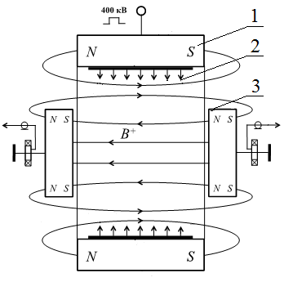
Рисунок. Схема электродов IEC-диода
1 — анода (кольцевой магнит), 2 — острия на аноде, 3 — катод (два диска из постоянного магнита)
В работе рассматривается IEC-диод с заполнением дейтерием при давлении 1 − 10 Па, в котором используется коаксиальная геометрия электродов с максимально прозрачной для ионов центральной областью разрядного промежутка. Основу такой конструкции составляет полый центральный катод, образованный двумя дисками и охватываемый внешним кольцевым анодом (рисунок). Для подавления тока ускоренных электронов применены постоянные магниты как на аноде, так и на катодах. Величина индукции магнитного поля между анодом и катодом достигает 0,5 Тл. Другая особенность диодной схемы — применение многоострийного анода, что в сочетании со скрещенными ExH полями способствует увеличению числа ионов у внутренней поверхности анода.
В качестве нейтронно-образующей мишени используется как дейтерий внутри полого катода, так и встречные ускоренные дейтроны. Источником ускоряющего напряжения является генератор Аркадьева — Маркса с энергией в импульсе до 50 Дж и амплитудой до 420 кВ. Частота следования импульсов — 1 Гц.
Проведены первые эксперименты по отладке разрядной системы и измерении диодного тока. Прогнозируемый выход D+D нейтронов ~10⁷ за импульс.

